ESTIMADA COMUNIDAD EDUCATIVA DEL COLEGIO MIGUEL DE CERVANTES:
ACTUALIZAMOS EL CATÁLOGO DE OBRAS INGRESADAS A BIBLIOTECA ESTE AÑO OBTENIDAS GRACIAS AL APORTE DEL ESTADO VIA CENTRO DE RECURSOS PARA EL APRENDIZAJE, COLECCIÓN 2022-2023:
INVITAMOS A TODOS Y TODAS A CONOCER LA NUEVA COLECCIÓN DE LIBROS QUE ESTARÁ PRÓXIMAMENTE DISPONIBLE EN LA BIBLIOTECA DEL COLEGIO.

GAMBITO DE DAMA Tevis, Walter
Desde su primera publicación en 1983, esta novela se convirtió en un libro de culto para ajedrecistas en particular y amantes de la gran novela americana en general. Beth Harmon, la protagonista, es una joven huérfana, solitaria, politoxicómana, competitiva, frágil y genial. Una Mozart del ajedrez cuya inteligencia le brinda tantos éxitos como problemas.

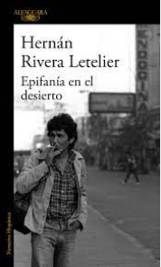
EPIFANÍA EN EL DESIERTO Rivera Letelier, Hernán

Epifanía en el desierto es una crónica que permite al lector conocer gran parte de la vida de Hernán Rivera Letelier, desde sus travesías en el desierto chileno a la actualidad. Anécdotas, experiencias dificultosas y múltiples historias darán a paso a develar su formación como escritor y parte del trayecto de construcción de una de sus novelas más importantes “La Reina Isabel cantaba rancheras”

DRÁCULA Stoker, Bram
Drácula narra la historia de un grupo formado por tres jóvenes y dos muchachas inglesas, más el sabio holandés Van Helsing, en cuyas vidas comienza a entrometerse pavorosamente el conde Drácula, que no es otro que un milenario vampiro. La lucha de aquellos para impedir que este logre sus malignos fines y los transforme, a ellos y a otros, en seres “no muertos”, pasa por todas las etapas del horror. Una novela fascinante, terrorífica y de notable calidad literaria que, al igual que su figura central, se multiplica con pasión entre lectores de todo el mundo.

JORGE GONZÁLEZ Gutiérrez, Constanza
Tocando el respaldo de una cama y haciendo sonidos con la boca, Jorge González, Claudio Narea y Miguel Tapia inventaron su primera canción. Los Prisioneros, la banda más importante de los años 80 y quizás de la historia del rock nacional. Con letras punzantes y una lucidez excepcional, lograron expresar con fuerza el sentir de los chilenos marginados por el sistema político-económico con temas como “El baile de los que sobran, “Muevan las industrias”, “Por qué no se van”, “Sexo” y “Quieren dinero”. La voz de Jorge González continúa alzándose como una voz crítica del poder y los privilegios. Este libro da cuenta de las circunstancias que formaron su carácter, aborda las polémicas en que se ha visto involucrado y se detiene en su carrera solista. También están los pasajes menos conocidos de su vida, como su matrimonio con Jacqueline Fresard, la artista hija de un subsecretario de la dictadura, o su internación por drogas en una clínica cubana. Estas páginas proporcionan un recorrido vibrante por la vida y obra de un músico que no solo marcó una generación, sino que les sigue hablando, con su espíritu contestatario y libre, a los chilenos que hoy pueblan las calles.

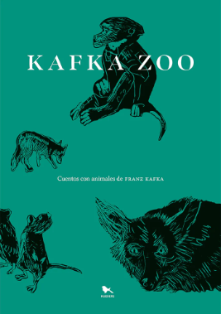
KAFKA ZOO Kafka, Franz
Esta selección de diez cuentos de Franz Kafka (1883-1924) van desde la pequeña novela “La transformación”, hasta breves fábulas de algunas líneas sobre los pensamientos al vuelo de un ratón aterrado. Tienen en común la presencia de animales: un hombre que se vuelve un bicho, un mono que se vuelve hombre a golpes de imitación o un perro que escribe sus investigaciones imposibles. Chacales vengativos, una madriguera infinita y un ser entre gato y cordero, completan los concretos delirios de estos animales demasiado humanos. Aparecen en ellos la genialidad, el humor feroz y la profunda crítica política que marcan la obra del autor, el más importante en lengua alemana del siglo XX.

APRENDE A AMAR[TE] Torres Castillo, Katherine
A Al le gusta Lara, o al menos eso cree. A Mateo le gusta Al, aunque jamás se lo diría. Lara quiere pololear con Al, porque ya es hora. Y Nina solo quiere que no se desintegre su grupo de amigos, aunque lo ve casi imposible. El amor no es tan fácil como se muestra en las películas. No hay una sola forma de hacer las cosas, no existen los finales felices y uno no siempre sabe lo que realmente siente. Esta es una novela sobre la amistad disfrazada de amor, el amor disfrazado de amistad y las complicaciones que surgen cuando uno solo está tratando de ser uno mismo.

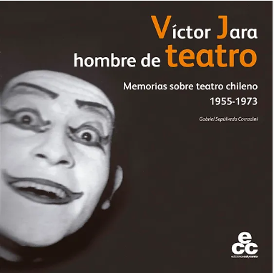
VÍCTOR JARA HOMBRE DE TEATRO. Sepúlveda Corradini, Gabriel
Este libro informativo fue construido a partir de entrevistas a actores, directores y personas ligadas al teatro y al escenario cultural chileno. Participan Bélgica Castro, Alejandro Sieveking, Jaime Vadell y Silvia Santelices, entre otros que compartieron con Víctor Jara como estudiante de teatro, actor y director. El libro presenta las memorias del teatro chileno entre los años 1955-1973, de una manera amena y entretenida. Con fotografías de Luis Poirot, se muestra una faceta poco conocida de Jara y nos da una panorámica de una época de oro del teatro chileno y su ejercicio, en la que obras tan icónicas como “La Remolienda” y “Ánimas de día claro”, vieron la luz.

BARRIO INDEPENDENCIA EN LA CUNA DEL FÚTBOL CHILENO. Figueroa Abarca, Dante
Este es un libro sobre fútbol. Un texto que recoge la historia de este deporte desde sus orígenes, a finales del siglo XIX, hasta las últimas décadas del siglo XX. Una larga aventura que comienza con los ingleses que llegaron a Valparaíso, con el nacimiento de los primeros equipos (Santiago Wanderers entre ellos) y luego, con sus inicios en la capital. Habla de la formación de clubes de obreros de diferentes rubros, de las colonias más importantes, y de su rápida expansión.

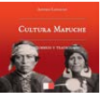
CULTURA MAPUCHE. Landauro, Antonio
Leyendas, canciones y crónicas de batallas. La cultura mapuche es un cofre lleno de tesoros olvidados a la espera de ser descubiertos. En este libro, a través de la consulta a diversas fuentes y registros bibliográficos, se presentan textos que dan cuenta de parte de este legado. Así, entre las páginas de este trabajo se pueden encontrar narraciones fundacionales, poesía, descripciones de ritos y eventos históricos. Explorar la riqueza del pueblo mapuche no solo permite conocer nuestras raíces, sino también comprender mejor muchas tradiciones que aún permanecen vigentes en Chile. Esta obra busca adentrarnos en el acervo cultural de un pueblo al que debemos parte importante de nuestra identidad actual.

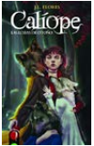
CALIOPE. LAS LOBAS DEL OTOÑO Flores, J. L.
Soy algo así como la única agente buena de Nunca Jamás. El mío es un negocio difícil. La ciudad está llena de ciudadanos diversos y de migrantes desplazados de sus lugares de origen. Es que el mundo da vueltas, y en cada una de ellas se cae una persona. Yo debo recogerlas, aliviarlas y darles justicia.
LO QUE ESTÁ EN MI CORAZÓN Serrano, Marcela

Camila viaja de Washington a México para escribir un reportaje sobre el estado de Chiapas. Pero su llegada a San Cristóbal de las Casas tiene un objetivo más profundo que una crónica periodística: su marido la ha incentivado a realizar este trabajo para ayudarla a superar la muerte del hijo de ambos. Sumida en este dolor, Camila llega al sureste mexicano, donde conoce a Reina Barcelona, una uruguaya que despierta en ella el espíritu de lucha contra la injusticia social y la motiva a participar activamente en el movimiento revolucionario indigenista mexicano. En esta aventura la protagonista conoce el amor, pero también el abuso, el maltrato y el secuestro.

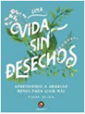
UNA VIDA SIN DESECHOS. Weldon, Megean
¿Qué es vivir con cero desperdicios? De forma simple, es intentar no generar basura que termine en los vertederos. Pero, ¡atención! Vivir sin residuos no se trata de generar absolutamente cero desechos, sino de establecer expectativas realistas: crear tan poca basura como sea posible. Este libro aborda el cómo llevar un estilo de vida sustentable. A través de esta guía es posible aprender a cómo reducir los desechos: recetas para fabricar limpiadores naturales y abandonar las toallas de papel para siempre. Menús semanales con cero desperdicios usando productos básicos comprados a granel. Consumo con cero desperdicios en tiendas, y formas ingeniosas para reutilizar ropa, botellas y frascos de vidrio, entre otras.

¿QUÉ SON LOS MOCOS? Y OTRAS PREGUNTAS RARAS QUE HAGO A VECES. Gabriel León.
Un día le pedí que me explicara por qué se me arrugan los dedos al bañarme. Después le fui haciendo preguntas más difíciles, como: ¿¡Qué hago para que se me pase el hipo!? ¿Por qué la gente tiene distinto color de piel? Y por supuesto, ¿¡qué son los mocos!? Lo mejor es que sus respuestas son como un cuento. Y que cuando conversamos lo pasamos en grande. "Si la curiosidad te mata pero las enciclopedias te aburren, ¡este libro es para ti! Si de hacer preguntas raras se trata… ¡yo tengo el record! Por suerte mi papá es científico y me las responde todas, todas, todas… -¿Envejezco cuando me baño? Entre muchas otras… "

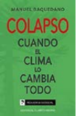
COLAPSO. CUANDO EL CLIMA LO CAMBIA TODO. Baquedano, Manuel
Uno de los principales problemas que enfrenta hoy la sociedad es el calentamiento global y el cambio climático. Esta publicación se propone entregar elementos y perspectivas desconocidas para el gran público con el objetivo de contribuir al diálogo e incentivar la participación ciudadana.

CÓMO EVITAR UN DESASTRE CLIMÁTICO. Gates, Bill
Bill Gates es experto en tecnología, líder empresarial y filántropo. En 1975, fundó Microsoft junto con su amigo de la infancia Paul Allen y en la actualidad copreside con su esposa la Fundación Bill & Melinda Gates. También creó Breakthrough Energy, una iniciativa para la comercialización de energías limpias y tecnologías relacionadas con el medio ambiente. Melinda y él tienen tres hijos y viven en Medina, Washington.

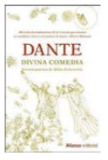
DIVINA COMEDIA Alighieri, Dante
La “Divina Comedia” es la historia de un viaje que, en su tránsito desde el Infierno hasta el Cielo, el autor encuentra su propia identidad. En esta obra de enorme fuerza expresiva, Dante fundió el pensamiento filosófico con las ideas políticas y los conocimientos literarios. En ella, cada personaje, cada episodio, tiene un profundo significado que va más allá de la simple anécdota. La versión poética de Abilio Echeverría ha logrado respetar plenamente el sentido, el metro y el ritmo de la obra, sin despojarla de su grandeza. Completa la presente edición un prólogo que recrea la biografía de Dante e ilustra el proceso de creación que alumbró la obra.

EL TIEMPO TE DARÁ LA RAZÓN. 100 FRASES DE MARCELO BIELSA Bielsa, Marcelo
Recopilación de 100 frases del técnico Marcelo Alberto Bielsa Caldera durante su carrera como director técnico para diversos medios de comunicación y en charlas. El mítico técnico de la selección chilena de fútbol entre los años 2007 y 2011 era famoso por sus largas conferencias de prensa llenas de reflexiones y frases con profundo sentido. Acá mostramos 100 frases del rosarino dichas en distintas épocas y contextos. “A mí me estimula muchísimo más la lucha por evitar la humillación y la vergüenza, que la lucha por obtener el reconocimiento y la gloria”.

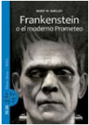
FRANKENSTEIN O EL MODERNO PROMETEO Shelley, Mary
Víctor Frankenstein es un inventor que intenta crear al primer ser humano, pero en vez de ello da vida a un monstruo. Clásico de la literatura de terror. Versión íntegra.
HIJO DE LADRÓN Rojas, Manuel
Luego de haber sido acusado de un falso robo y haber estado preso, Aniceto Hevia cuenta sus experiencias y reflexiones desde que sale de la cárcel hasta que encuentra a dos vagabundos, Cristián y el Filósofo y comienza una nueva vida.
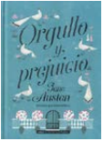
ORGULLO Y PREJUICIO Austen, Jane
Esta narración de Jane Austen, reconocida como una de las iniciadoras de la novela moderna, parte con una de las frases iniciales más recordadas de la literatura universal: «Es una verdad reconocida universalmente que a todo hombre soltero que posee una gran fortuna le hace falta una esposa». Nos cuenta la historia de la vida amorosa de las hermanas Bennet, especialmente cómo Elizabeth Bennet y Fitzwilliam Darcy se enfrentan a sus prejuicios movidos por el amor que, contra todo pronóstico, surge entre ellos.

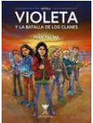

VIOLETA Y LA BATALLA DE LOS CLANES Palma, Iván

Violeta se ha vuelto una niña callada e introvertida. Con tantos cambios de ciudad no ha logrado tener amigos. Sin embargo, al llegar a un nuevo colegio, termina descubriendo que ella y su familia son parte de un mundo que vive oculto de los demás. Un mundo gobernado por los cinco elementos presentes en la naturaleza: agua, fuego, tierra, aire y madera, los que conviven en un frágil equilibrio.
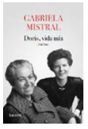
DORIS, VIDA MÍA Mistral, Gabriela
“Doris, vida mía” alumbra aspectos de la vida y obra de una de las más grandes intelectuales y poetas. Su vida amorosa y su dimensión como lesbiana que por décadas estuvieron ocultas. Unos meses después de recibir el premio Nobel, Gabriela Mistral fue invitada a un homenaje a Barnard College, en Nueva York. En ese auditorio estaba Doris Dana, quien dos años más tarde le escribió la primera carta en torno a la devoción compartida por Thomas Mann. Desde entonces no se separarán más hasta la muerte de Mistral. Vivieron una intensa relación que quedó guardada en secreto hasta que el legado de la autora llegó a la Biblioteca Nacional de Chile.
MALA ONDA Fuguet, Alberto

Matías Vicuña (17 años, familia adinerada, colegio del barrio alto), está pasando por un momento difícil. Ni los ríos de alcohol, ni las interminables noches de sexo y cocaína mal picada, logran anestesiarlo de la mala onda que lo invade al regresar de un alocado viaje de estudios. Su vida, al igual que su familia, se está cayendo a pedazos.

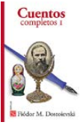
CUENTOS COMPLETOS Dostoievski, Fiódor
Dispuestos en orden cronológico, aparecen en este primer volumen ocho cuentos. Escritos desde 1845 a 1848, todos ellos mezclan de sabiduría y el ingenio. Entre ellos destacan “El señor Projarchin”, “El ladrón honrado” y “Las noches blancas”.

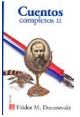
CUENTOS COMPLETOS [2] Dostoievski, Fiódor
Dando continuidad al orden cronológico, en este segundo volumen se encuentran los últimos diez cuentos de Dostoievski escritos entre 1849 y 1877. Destacan “El pequeño héroe”, “El cocodrilo” y “El sueño de un hombre ridículo”

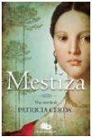
MESTIZA Cerda Pincheira, Patricia
Novela histórica ambientada en el siglo XVII (1604-1674) en Chile y en Sevilla, época formativa de la cultura chilena. Animallén es una mestiza del reino de Chile que cuenta su vida desde Sevilla. Lo que le ha ocurrido a ella le ha ocurrido a su reino. Para escribirla, la autora investigó en el Archivo de Indias de Sevilla.

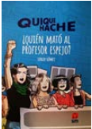
QUIQUE HACHE ¿QUIÉN MATO AL PROFESOR ESPEJO? Gómez González, Sergio
Es el último año escolar de Quique Hache. Debe decidir qué hacer con su futuro, pero aún es abril y acaba de recibir la noticia del asesinato de uno de los profesores del liceo. Aunque al comienzo se presume que lo mataron para robar su casa, pronto esta hipótesis cederá ante razones mucho más oscuras. Este misterio llevará a Quique a verse envuelto en riesgosas indagaciones y a cruzar su destino con el de otra estudiante, Lupe Ferrada, líder de asambleas y marchas feministas.
LIGIA Muñoz, Rosabetty
Ligia ha trazado una huella que recorre el mapa de la memoria y sus vacíos a partir de una hablante. Al mismo tiempo que evoca el país perdido, siente que ha sido desterrada para siempre.
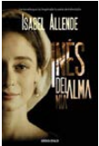

INÉS DEL ALMA MÍA Allende, Isabel
Inés Suárez es una joven y humilde costurera extremeña que se embarca hacia el Nuevo Mundo para buscar a su marido, extraviado con sus sueños de gloria al otro lado del Atlántico. Anhela también una vida de aventuras, vetada a las mujeres en la sociedad del siglo XVI. En América, Inés no encuentra a su marido, pero sí un amor apasionado: Pedro de Valdivia, maestre de campo de Francisco Pizarro, junto a quien Inés se enfrenta a los riesgos y las incertidumbres de la conquista y la fundación del reino de Chile.

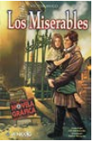

LOS MISERABLES Víctor Hugo (Novela gráfica)
Adaptada por Luciano Saracino e ilustrada por Fabián Mezquita, la versión en novela gráfica de este clásico francés acerca la narración de Victor Hugo a los lectores jóvenes y los invita a conocer esta obra, considerada una de las grandes de la literatura universal. Es junio de 1832, el inicio de las grandes rebeliones de Francia. Las barricadas obstruyen cada calle de París, los disparos de fusil resuenan en el aire y es en medio de este caos donde las historias humanas cobran relevancia. La novela examina los valores vigentes de la sociedad francesa de mediados del siglo XIX y reflexiona sobre la naturaleza humana frente a la adversidad.

1

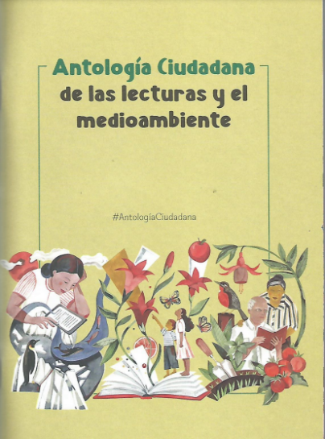
ANTOLOGÍA CIUDADANA DE LAS LECTURAS Y EL MEDIO AMBIENTE
La Antología Ciudadana de las lecturas y el medioambiente reúne 16 especies nativas de Chile, seleccionadas a partir de una convocatoria abierta a la ciudadanía, que realizó el Ministerio de las Culturas, las Artes y el Patrimonio en julio de 2022, a través del Plan Nacional de la Lectura. Incluye reseñas y fichas de flora y fauna, cuyos textos van acompañados del trabajo de ocho destacados ilustradores nacionales.

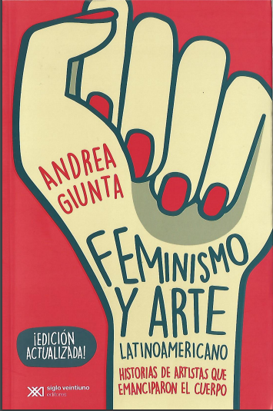

FEMINISMO Y ARTE LATINOAMERICANO, Andrea Giunta
¿Puede el mundo del arte, con sus razones estéticas universales, declararse al margen de las reglas del régimen patriarcal? ¿Está este campo libre de techos de cristal, mansplaining y estereotipos de género? Nada de eso parece corroborarse cuando se atiende a los números del sistema oficial: las mujeres tienen menos premios, menor presencia en las exhibiciones y ocupan, salvo excepciones, lugares subordinados en las historias del arte. Frente a este escenario, un intenso movimiento de transformación está en marcha. De la mano del activismo feminista y de género, a partir de los años setenta del siglo pasado el arte ofreció herramientas para un imaginario liberador y puso al cuerpo femenino como lugar de expresión privilegiado de una subjetividad en disidencia.

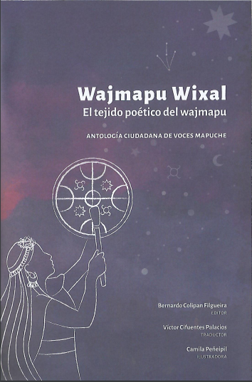

WAJMAPU WIXAL. EL TEJIDO POÉTICO DEL WAJMAPU. ANTOLOGÍA CIUDADANA DE VOCES MAPUCHES. Bernardo Colipan, editor.
La Antología ciudadana Wajmapu Wixal surge en el contexto de la celebración de El año de las voces mapuche, impulsado por el Plan Nacional de la Lectura en 2021, que busca relevar las diversas expresiones de creadoras y creadores de esta cultura originaria, en atención a que por primera vez el Premio Nacional de Literatura de Chile 2020 fue otorgado a un autor mapuche: el poeta Elicura Chihuailaf.

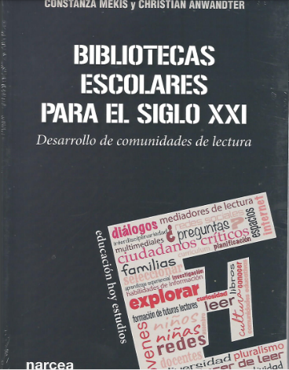

BIBLIOTECAS ESCOLARES PARA EL SIGLO XXI. DESARROLLO EN COMUNIDADES DE LECTURA. Constanza Mekis y Christian Anwandter

En este libro evaluamos el escenario de formación de futuros lectores. ¿Cuáles son los caminos para desarrollar comunidades de lectura desde la biblioteca escolar? Las respuestas a esta pregunta pasan por proyectar una visión coherente a nivel de la escuela en torno a la lectura, que apunten primero a articularse con prácticas y realidades actuales, sobre todo integrando el ámbito digital. Pero también es necesario enfrentar con creatividad la mirada existente sobre las actividades de aula ligadas a la lectura, favoreciendo el desarrollo de lectores que elijan lo que necesitan y quieren leer.

